МЕЖРЕГИОНАЛЬНАЯ ИНСПЕКЦИЯ ФЕДЕРАЛЬНОЙ НАЛОГОВОЙ СЛУЖБЫ ПО ЦЕНТРАЛИЗОВАННОЙ ОБРАБОТКЕ ДАННЫХ

Утверждаю
Начальник
МИ ФНС России по ЦОД
______А.Ю.Щеверов
« » 2017 г.

ДОСТУП К ФЕДЕРАЛЬНЫМ
ИНФОРМАЦИОННЫМ РЕСУРСАМ

«ПОЛУЧЕНИЕ ОТКРЫТЫХ И ОБЩЕДОСТУПНЫХ СВЕДЕНИЙ,
СОДЕРЖАЩИХСЯ В ФБД ЕГРЮЛ И ЕГРИП,
С ИСПОЛЬЗОВАНИЕМ СЕТИ ИНТЕРНЕТ»

ИНСТРУКЦИЯ

Москва
2017

СОДЕРЖАНИЕ

1. НАЗНАЧЕНИЕ ДОКУМЕНТА 3
2. НАСТРОЙКА СИСТЕМЫ 3
2.1. Системные требования 3
2.2. Загрузка сертификата 3
3. РАБОТА С СИСТЕМОЙ 3
3.1. Вход в систему 3
3.2. Главная страница 5
4. ЗАВЕРШЕНИЕ РАБОТЫ 10
5. ИНТЕГРАЦИЯ СВЕДЕНИЙ ИЗ ЕГРЮЛ, ЕГРИП 11

НАЗНАЧЕНИЕ ДОКУМЕНТА

Настоящий документ содержит описание принципов построения интерфейса пользователя системы, основные его элементы и приемы работы.
В руководстве используются термины: «запустить», «кликнуть», «нажать кнопку», «закрыть окно» и др. Действия, обозначаемые указанными терминами, являются стандартными для операционной системы. Предполагается, что пользователь умеет их выполнять.

НАСТРОЙКА СИСТЕМЫ

Системные требования

    - Операционная система – Microsoft Windows 98, Microsoft Windows Me, Microsoft Windows NT 4.0, Microsoft Windows 2000, Microsoft Windows XP, Microsoft Windows 7, Microsoft Windows 8, Microsoft Windows 10.
    - Программы: Microsoft Excel 2000, Microsoft Word 2000 и выше.
    - Веб-браузер только Microsoft Internet Explorer версии 5.5 или выше.
    - Включение в браузере поддержки JavaScript, SSL 2.0., SSL 3.0., TLS 1.0.
    - Отключить использование TLS 1.1 и 1.2
    - Подключение к сети Интернет.

Загрузка сертификата

    - Сохранить сертификат - файл с расширением *.р12 – на рабочую станцию с диска либо из электронной почты.
    - Запустить веб-браузер Microsoft Internet Explorer.
    - В меню Сервис необходимо выбрать пункт Свойства обозревателя, далее перейти на вкладку Содержание, нажать кнопку Сертификаты; в открывшемся окне необходимо нажать кнопку Импорт.
    - Далее необходимо следовать указаниям «Мастера импорта сертификатов». Пароль на сертификат находится среди прилагаемых к диску или входит в состав файлов, направленных по электронной почте реквизитов доступа.

РАБОТА С СИСТЕМОЙ

Вход в систему

    - Для входа в систему необходимо запустить веб-браузер и ввести в строке адрес: «http://ir.nalog.ru/ais». Откроется стартовая страница входа в сервис «Сведения ЕГРЮЛ, ЕГРИП» (рис. 1).
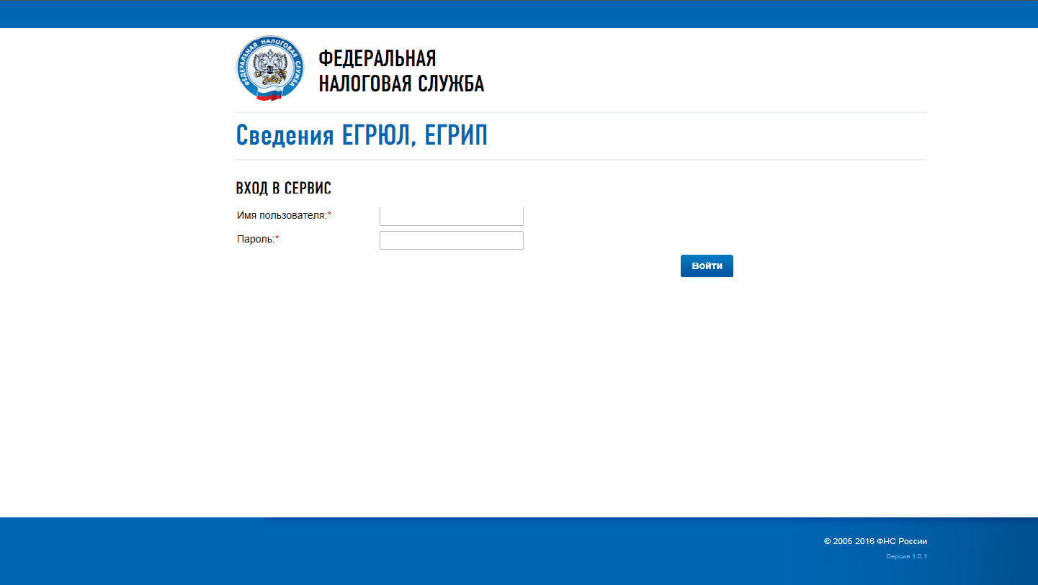
Рис. 1

    - В открывшемся окне запроса реквизитов доступа (рис.1) необходимо ввести учетные данные (имя пользователя и пароль), и нажать кнопку «Войти».
    - В случае если учетные данные действительны и введены верно после нажатия кнопки «Войти» осуществляется автоматический переход на главную страницу, содержащую форму поиска информации в Федеральной базе данных «Единый государственный реестр юридических лиц» (далее - ФБД ЕГРЮЛ) и Федеральной базе данных «Единый государственный реестр индивидуальных предпринимателей» (далее - ФБД ЕГРИП).
    - В случае неверно введенного пароля, убедиться в правильности регистра и раскладки клавиатуры, и повторить ввод пароля. Если учетные данные введены верно, но не распознаны системой, необходимо обратиться в службу поддержки МИ ФНС России по ЦОД – по тел. +7 (495) 913-07-60.

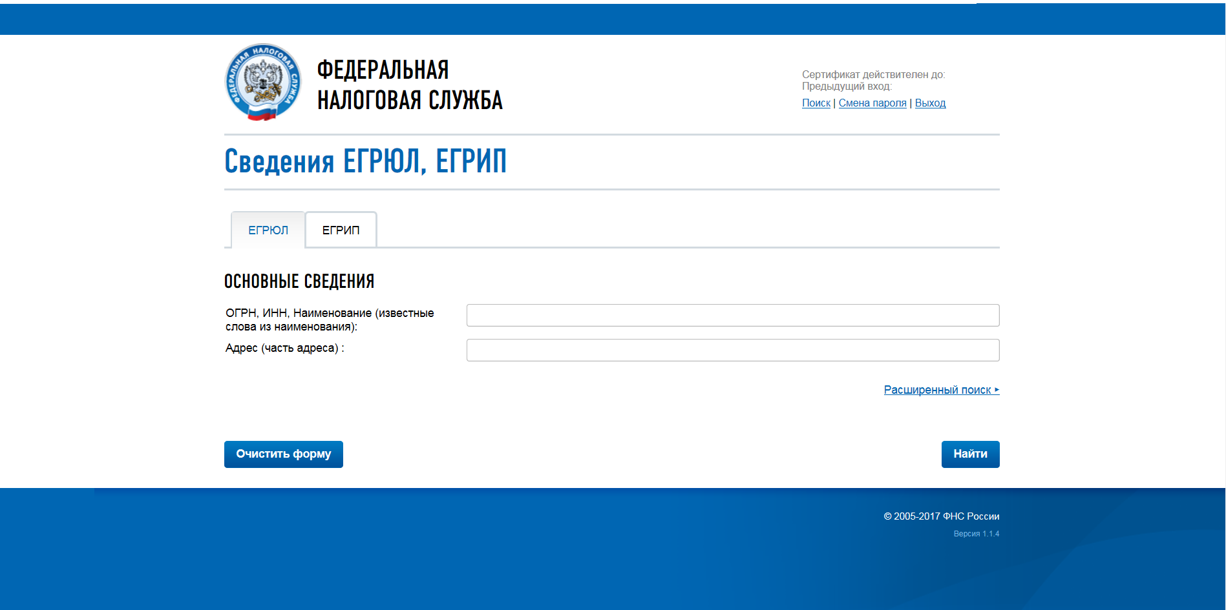
Рис. 2

Главная страница

    - В случае успешного входа в систему осуществляется переход на главную страницу содержащую форму поиска информации в ФБД ЕГРЮЛ и ФБД ЕГРИП. Данная форма включает в себя две вкладки «ЕГРЮЛ» и «ЕГРИП» (рис. 2), содержащие поля для ввода реквизитов для поиска по соответствующему информационному ресурсу. Переход между вкладками осуществляется путем нажатия на название соответствующей вкладки. Названия вкладок расположены непосредственно под заголовком страницы «Сведения ЕГРЮЛ, ЕГРИП». По при входе в систему первоначально активна вкладка «ЕГРЮЛ».
    - Для получения сведений из ФБД ЕГРЮЛ необходимо ввести ключевую информацию (один из реквизитов) организации (ОГРН, ИНН, Наименование). Если при наборе текста произошла ошибка, необходимо нажать кнопку «очистить форму», находящуюся в левом нижнем углу, ввести реквизиты повторно.
После ввода одного или нескольких реквизитов в строку поиска или указания юридического адреса организации, необходимо нажать кнопку «найти» (рис. 3).

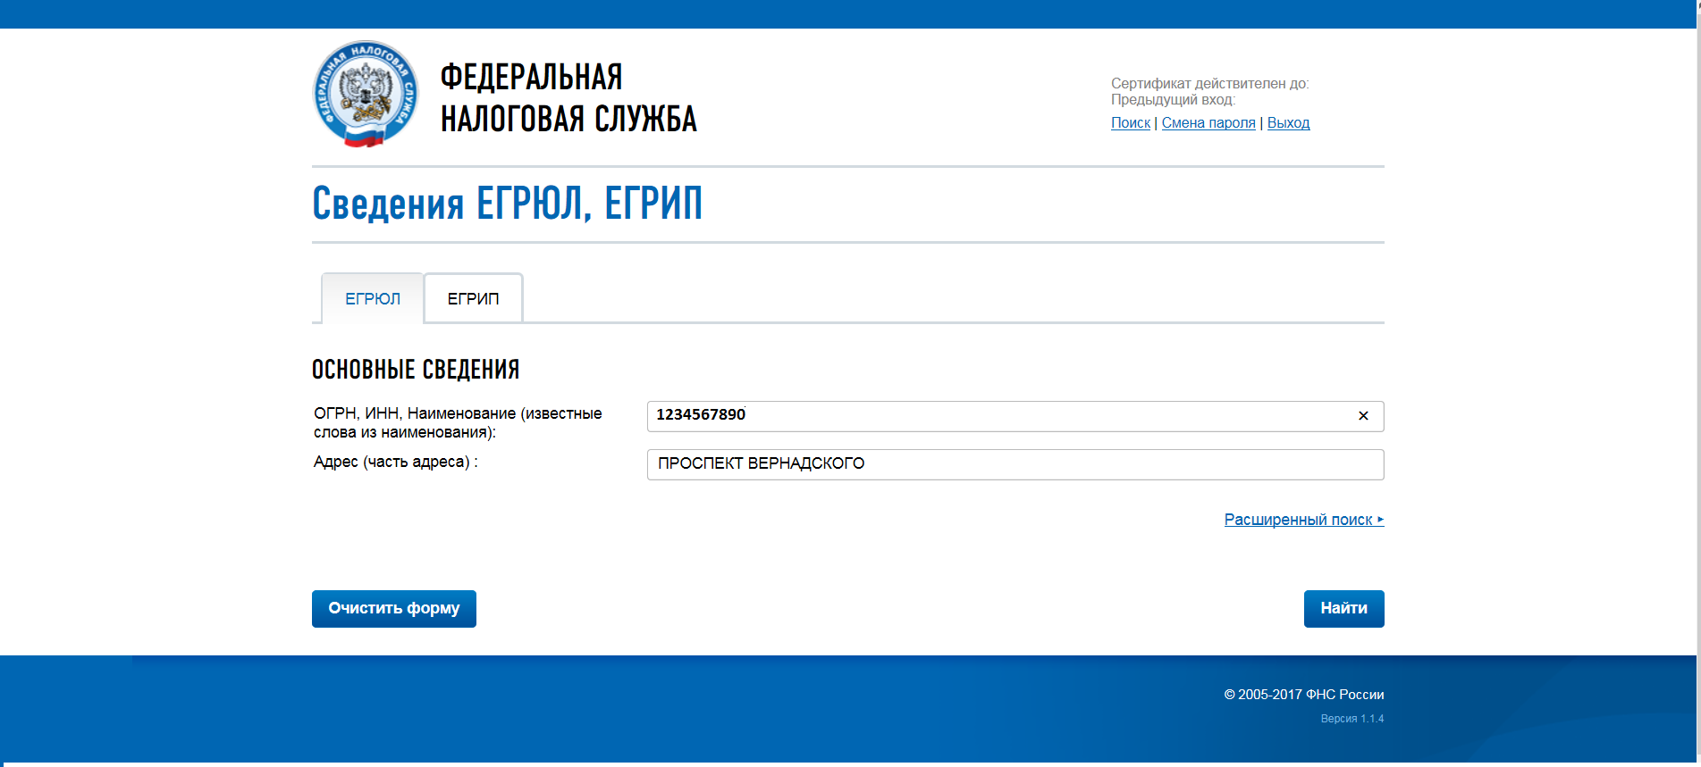
Рис. 3

В результате нажатия кнопки «Найти» осуществляется переход на страницу «Результаты поиска», содержащую в виде таблицы краткую информацию о всех юридических лицах, отвечающих заданным критериям поиска. Данная информация включает наименование юридического лица, адрес (место нахождения), ОГРН, ИНН, КПП, дату присвоения ИНН, статус в базе данных и дату постановки на учет (рис. 4).

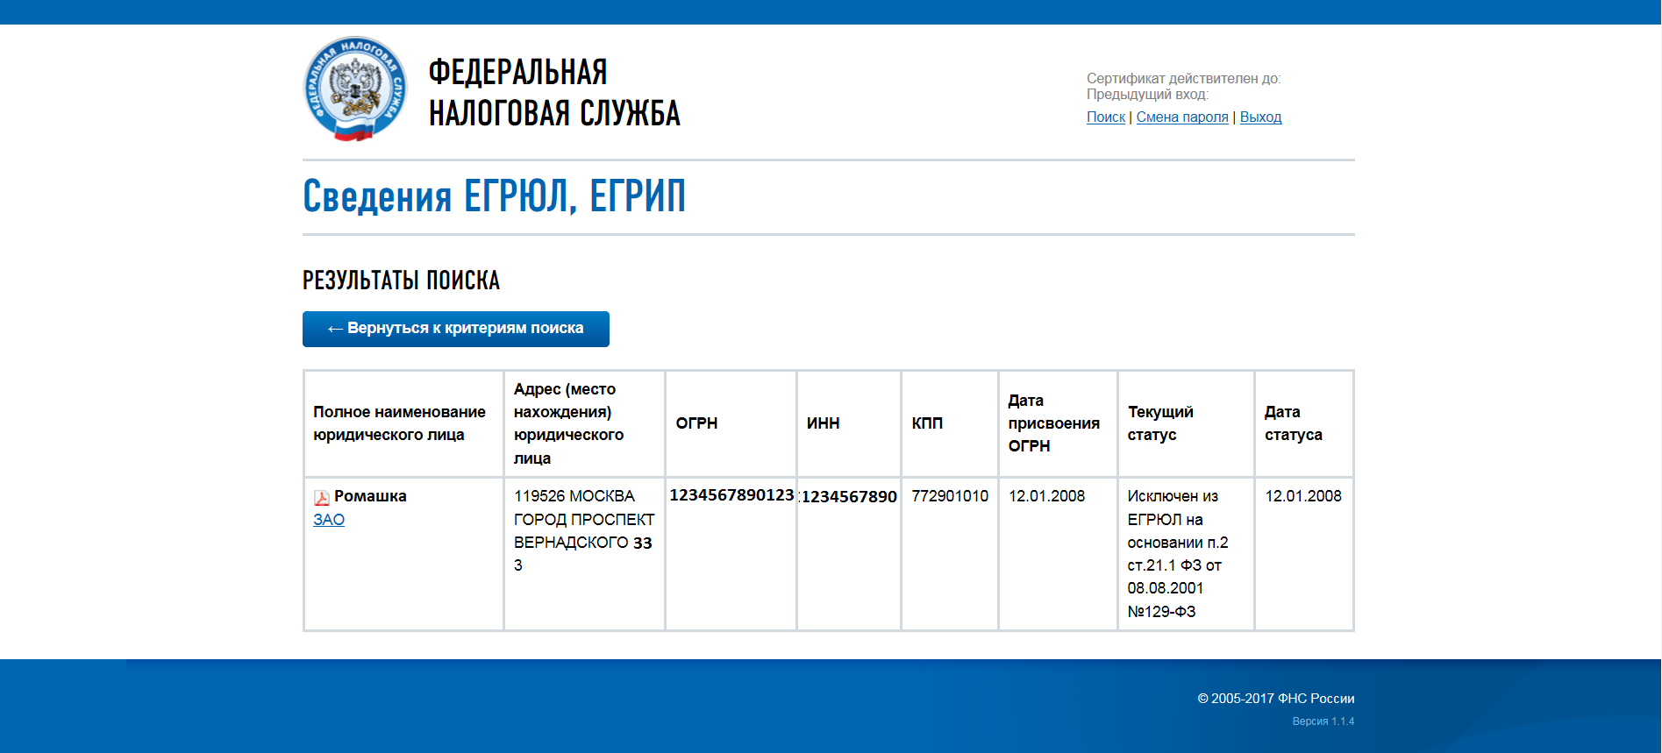
Рис. 4

    - Наименования юридических лиц на странице «Результаты поиска» представляют из себя гиперссылки на файлы в формате pdf содержащие Выписки из ЕГРЮЛ по соответсвующему юридическому лицу (рис.5).
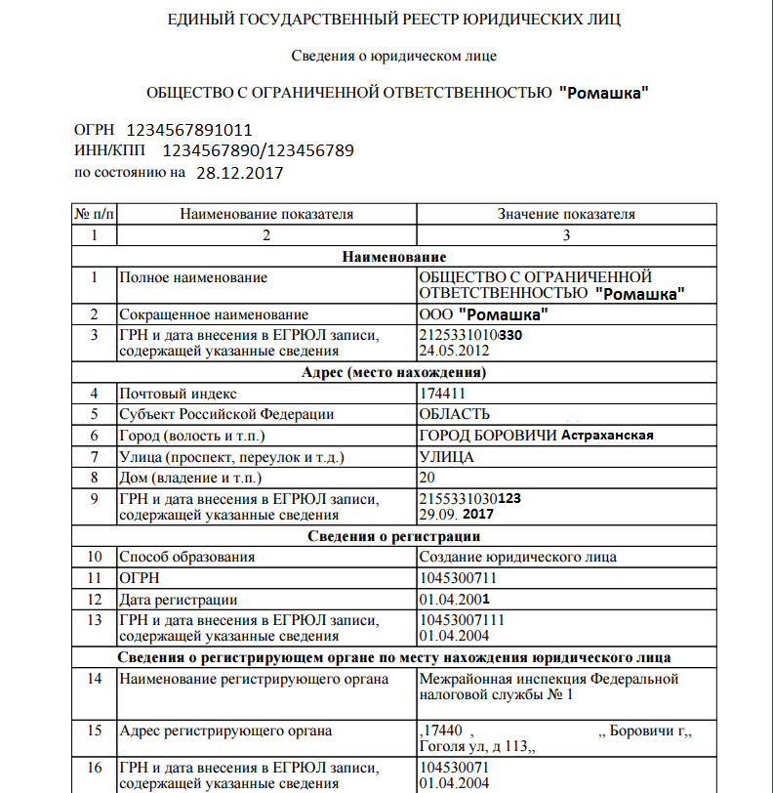
Рис.5

    - Для возврата на главную страницу, необходимо нажать кнопку «Вернуться к критериям поиска».

    - На главной странице имеется гиперссылка «Расширенный поиск» при нажатии на которую осуществляется вывод дополнительных полей для осуществления поиска (рис. 6).

Рис. 6

    - Для получения сведений из ФБД ЕГРИП, необходимо выбрать вкладку ЕГРИП на главной странице (рис. 7). Работа с вкладкой ЕГРИП полностью аналогична работе с вкладкой ЕГРЮЛ.

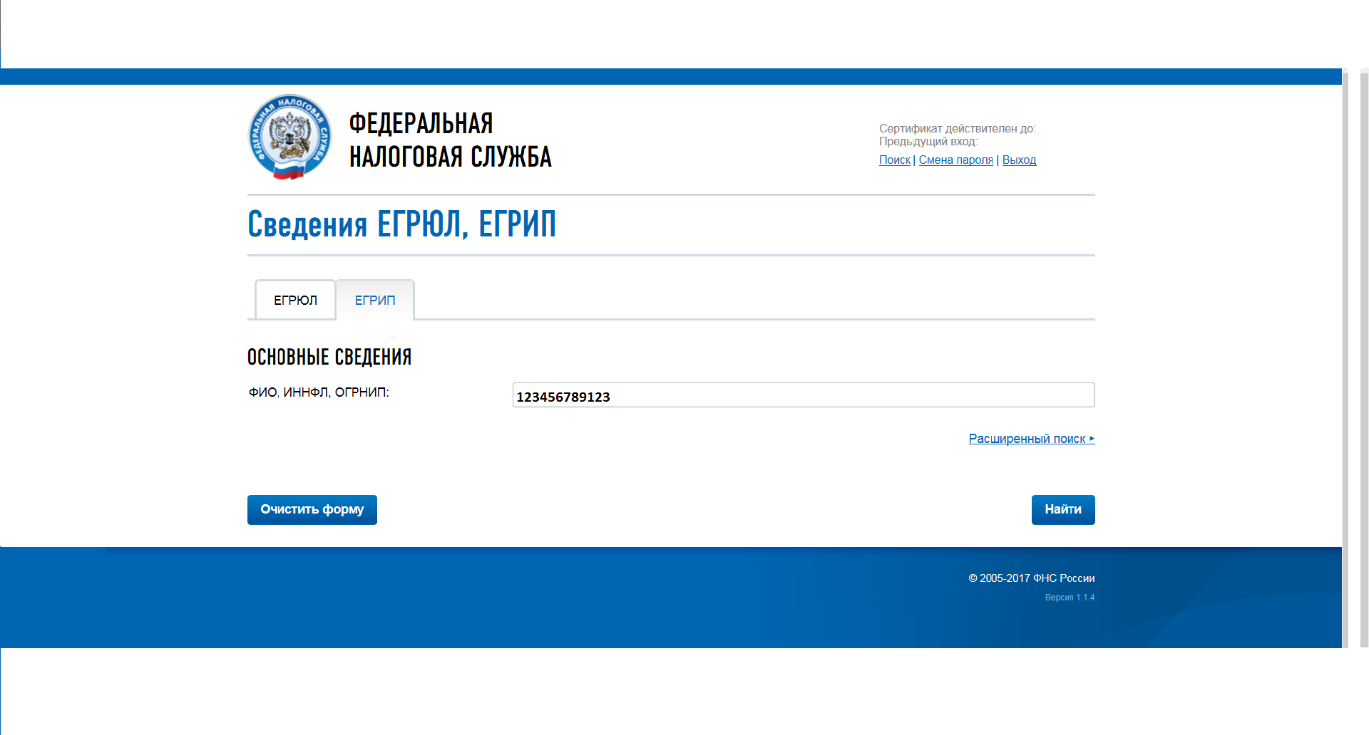
Рис. 7

    - Фамилии имена и отчества индивидуальных предпринимателей на странице «Результаты поиска» (рис.8), представляют из себя гиперссылки на файлы в формате pdf, содержащие Выписку из ЕГРИП по соответствующему индивидуальному предпринимателю (рис.9)

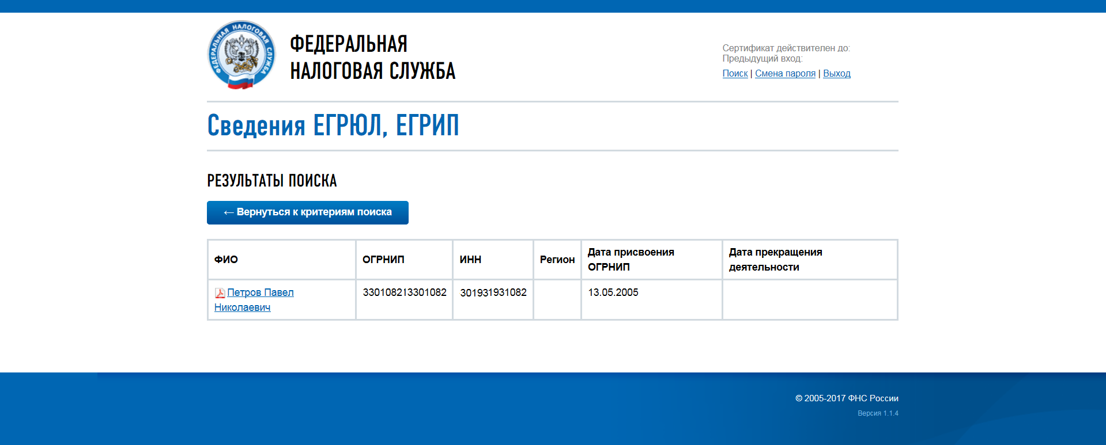
Рис. 8

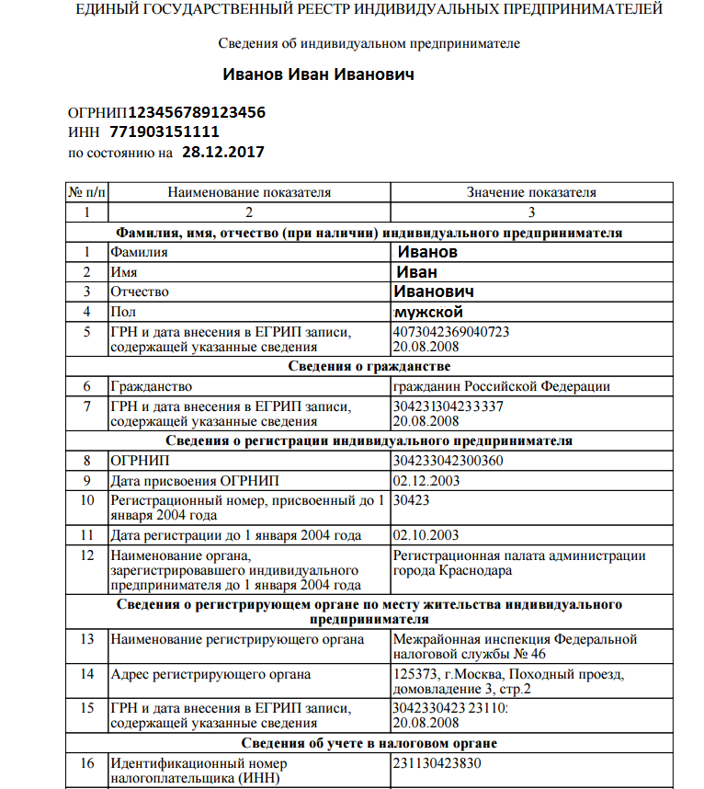
Рис.9

ЗАВЕРШЕНИЕ РАБОТЫ

Для того чтобы корректно выйти из системы, необходимо нажать кнопку Выход, расположенную в правой части заголовка подсистемы. Если завершить работу другим способом, то в течении 20 минут вход в систему будет невозможен.

ИНТЕГРАЦИЯ СВЕДЕНИЙ ИЗ ЕГРЮЛ, ЕГРИП

В целях осуществления автоматизированной обработки сведений ЕГРЮЛ и ЕГРИП с помощью программных средств, созданных независимыми разработчиками программного обеспечения, реализована выгрузка указанных сведений в формате XML на файловый ресурс доступный в сети интернет по адресу https://ftp.egrul.nalog.ru/. Идентификация и аутентификация для доступа к данному ресурсу осуществляется с использованием электронного сертификата.
Доступ к вышеуказанному ресурсу для целей загрузки файлов возможен с помощью веб-браузера. После ввода в адресную строку веб-браузера адреса https://ftp.egrul.nalog.ru/, должно появиться диалоговое окно для выбора сертификата. В случае если у пользователя имеется действительный сертификат, который установлен в соответствии с требованиями пункта 2.2 настоящей инструкции, в окне веб-браузера должен открыться корневой каталог файлового ресурса, содержащий папки EGRUL и EGRIP (рис.10). Папка EGRUL содержит сведения ЕГРЮЛ, папка EGRIP – сведения ЕГРИП.

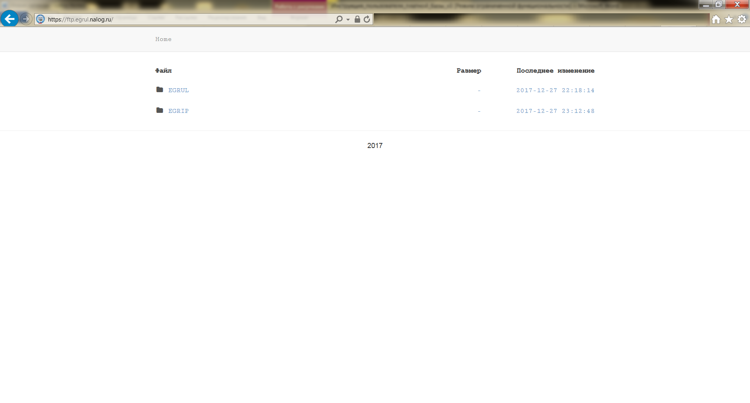
Рис. 10

Папки EGRUL и EGRIP содержат вложенную структуру папок, примерный вид которой представлен на Рис.11. Папки с именами формата «DD.MM.YYYY_FULL» (DD – дата, MM – месяц, YYYY – год), содержат все общедоступные сведения соответствующего информационного ресурса по состоянию на первый рабочий день соответствующего года. Папки с именами формата «DD.MM.YYYY_FULL» (DD – дата, MM – месяц, YYYY – год), содержат только файлы со сведениями, которые были добавлены или изменены в соответствующую дату.
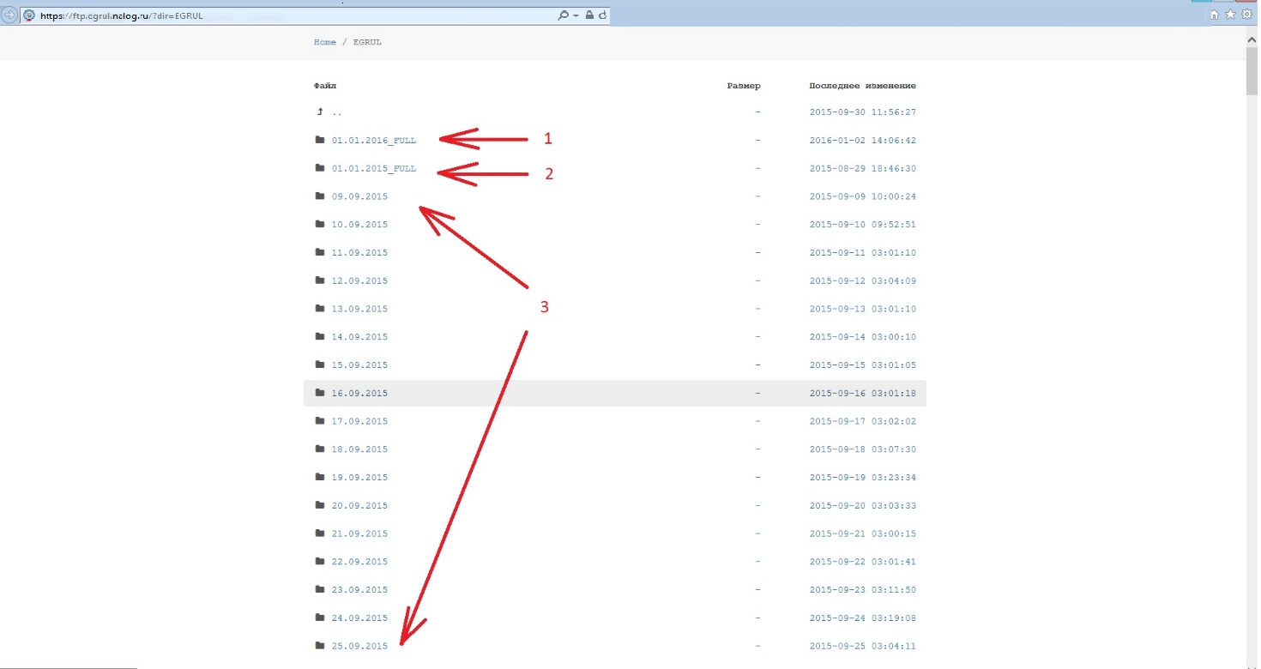
Рис.11

